**HƯỚNG DẪN CÀI ĐẶT VÀ CHẠY ỨNG DỤNG CỦA MÔ HÌNH DỰ ĐOÁN MỐI QUAN HỆ THUỐC – BỆNH TRÊN HỆ ĐIỀU HÀNH WINDOW**

# Cài đặt PyCharm 2022.2.2

PyCharm 2022.2.2 là một phiên bản của môi trường phát triển tích hợp (IDE) được thiết kế đặc biệt cho ngôn ngữ lập trình Python. Phiên bản này có sẵn từ năm 2022 và có thể được sử dụng để phát triển ứng dụng Python. PyCharm cung cấp nhiều tính năng hữu ích giúp các nhà phát triển Python tạo ra và quản lý mã nguồn của họ dễ dàng hơn.

* **Bước 1: Tải PyCharm**

Trước hết, ta cần tải xuống tệp cài đặt PyCharm từ trang web chính thức của JetBrains, nhà phát triển của PyCharm:

1. Truy cập trang web chính thức của JetBrains tại: <https://www.jetbrains.com/pycharm/download/>
2. Chọn phiên bản Community (miễn phí).
3. Sau đó, tải xuống tệp cài đặt cho hệ điều hành Windows.

* **Bước 2: Cài đặt PyCharm**

Khi tệp cài đặt đã được tải xuống, thực hiện các bước tùy theo hệ điều hành của bạn:

1. Chạy tệp cài đặt PyCharm vừa tải xuống.
2. Theo hướng dẫn trình cài đặt để cài đặt PyCharm trên máy tính. Ta có thể chọn tùy chọn mặc định hoặc tùy chỉnh cài đặt theo mong muốn của mình.
3. Khi cài đặt hoàn tất, bạn có thể khởi động PyCharm từ menu Start hoặc bằng cách tìm kiếm "PyCharm" trên thanh tìm kiếm Windows.

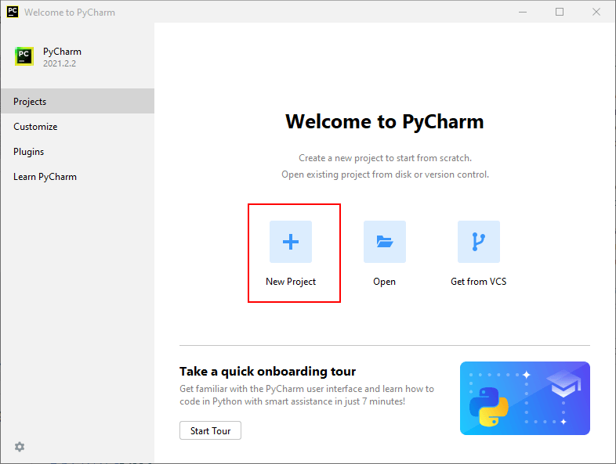

Hình 1‑1 Giao diện khởi đầu của Pycharm 2022.2.2

# Cài đặt Anaconda Python

Anaconda Python là một nền tảng và môi trường phát triển Python có sẵn miễn phí, được thiết kế đặc biệt để hỗ trợ khoa học dữ liệu, phân tích dữ liệu và tích hợp các thư viện và công cụ phổ biến trong cộng đồng khoa học dữ liệu và machine learning. Mục đích chính của Anaconda Python là giúp người sử dụng dễ dàng quản lý môi trường Python, cài đặt các gói thư viện cần thiết và tạo các môi trường cô lập để phát triển dự án.

* **Bước 1: Tải xuống Anaconda**

1. Truy cập trang web chính thức của Anaconda tại: <https://www.anaconda.com/products/distribution>.
2. Chọn phiên bản Anaconda muốn cài đặt (thường là Anaconda Individual Edition, miễn phí) và tải xuống phiên bản dành cho hệ điều hành Windows.

* **Bước 2: Cài đặt Anaconda**

1. Mở tệp cài đặt Anaconda mà bạn đã tải xuống. Trong hầu hết trường hợp, tệp này sẽ có tên là "Anaconda3-<version>-Windows-x86_64.exe" với "<version>" là phiên bản của Anaconda.
2. Chạy tệp cài đặt bằng cách double-click vào nó.
3. Khi đến bước "Advanced Options," có thể chọn "Add Anaconda to my PATH environment variable" để thêm Anaconda vào biến môi trường PATH. Điều này sẽ giúp truy cập Anaconda một cách dễ dàng từ cửa sổ dòng lệnh.
4. Hoàn thành cài đặt.

* **Bước 3: Tạo và quản lý môi trường conda (tùy chọn)**

Ta có thể sử dụng các lệnh conda để tạo và quản lý môi trường conda cụ thể cho các dự án riêng biệt. Để tạo một môi trường mới, ta có thể sử dụng lệnh sau trong cửa sổ dòng lệnh:

conda create --name myenv python=3.8

Trong lệnh trên, "myenv" là tên môi trường muốn tạo và "python=3.8" là phiên bản Python được sử dụng.

# Cài đặt các thư viện cần thiết

Project của mô hình dự đoán mối quan hệ thuốc – bệnh đã được cung cấp trước đó. Project này yêu cầu một số điều kiện liên quan đến môi trường và các thư viện đặc biệt

* **Bước 1: Mở project trên Pycharm**

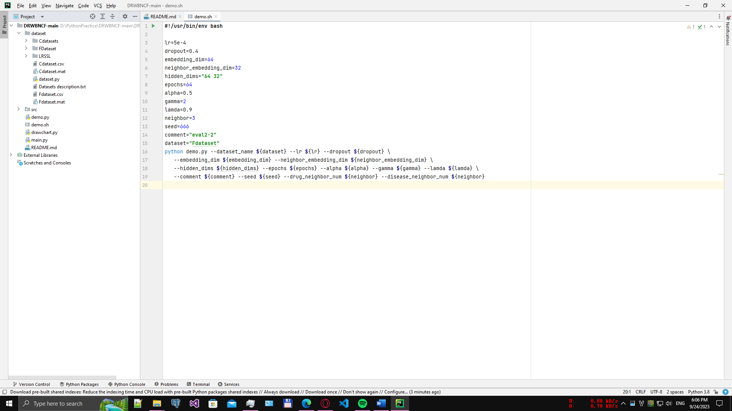

Hình 3‑1 Giao diện của project dự đoán mối quan hệ thuốc – bệnh trên Pycharm

* **Bước 2: Cài đặt lại môi trường cho project**
* Ta vào File → Setting → Project → Project Interpreter → Add Interpreter → Add Local Interpreter.

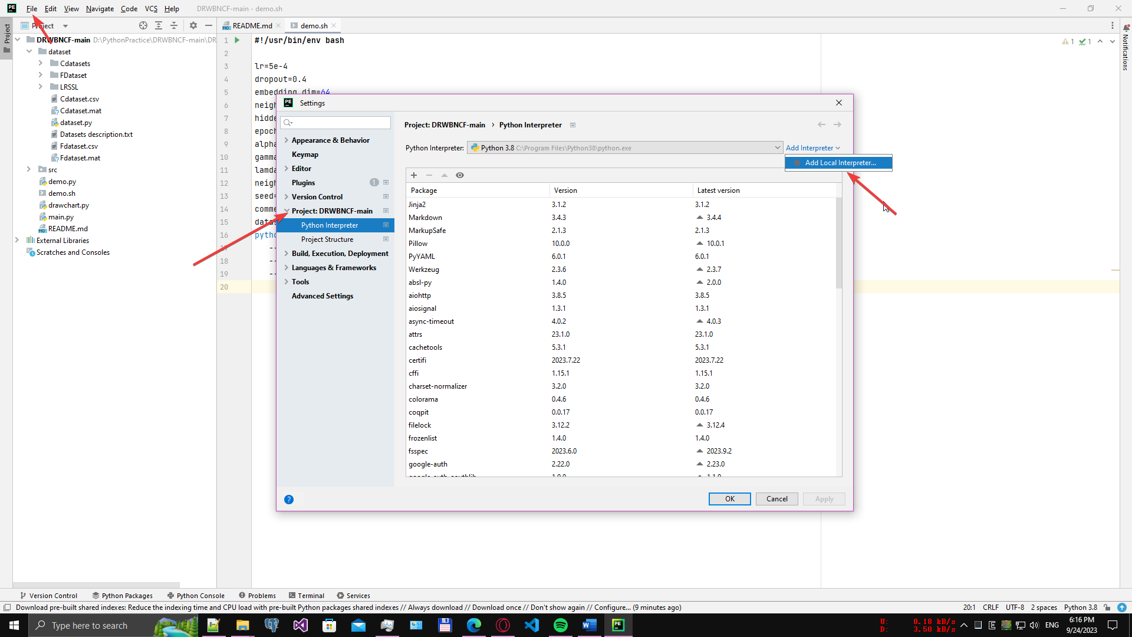

Hình 3‑2

* Chọn Conda Enviroment
  + Python Version: chọn version 3.6
  + Location: chọn thư mục chứa project
  + Conda Executable: chọn thư mục cài đặt Anaconda ~\Scripts\conda.exe.

Rồi chọn OK

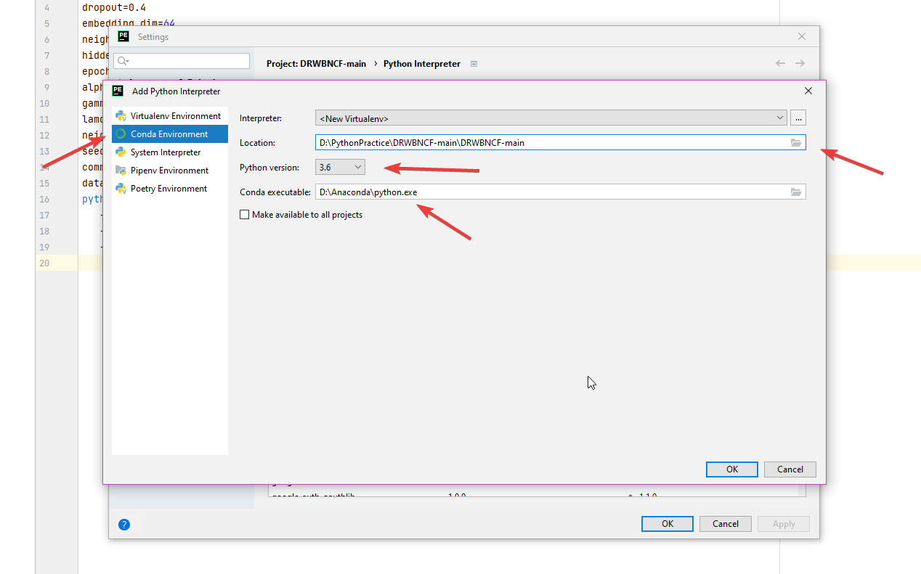

Hình 3‑3

* Tiếp theo ta lựa chọn công cụ terminal bằng cmd để kích hoạt môi trường conda. Đầu tiên, trên thanh tìm kiếm của window ta tìm kiếm từ khoá “Anaconda cmd”. Chạy Anaconda cmd với quyền Admin, nhập lệnh: conda init powershell để kích hoạt powershell chạy với môi trường Conda. Sau đó khởi động lại Anaconda cmd.

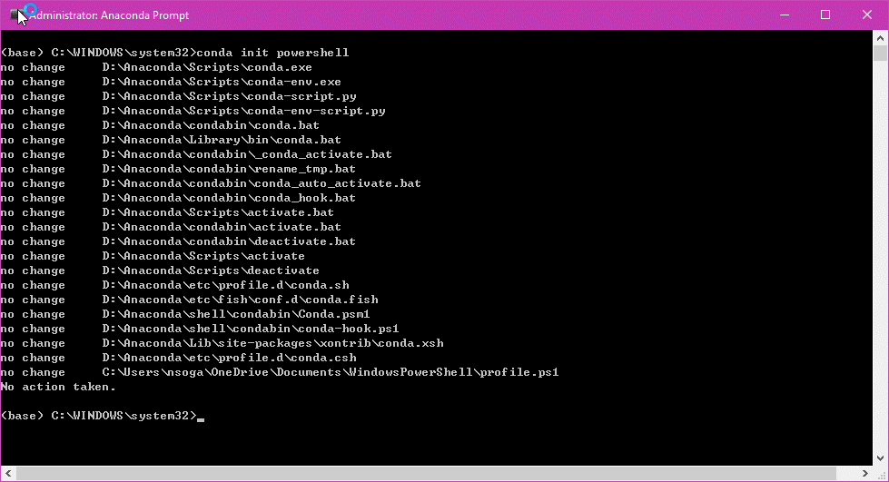

Hình 3‑4 conda init powershell

* Sau khi đã kích hoạt cmd, ta chọn Terminal của Pycharm sử dụng cmd của hệ thống bằng cách: chọn File → Setting → Tools → Terminal. Ở combobox Shell path ta chọn: C:\Windows\system32\cmd.exe

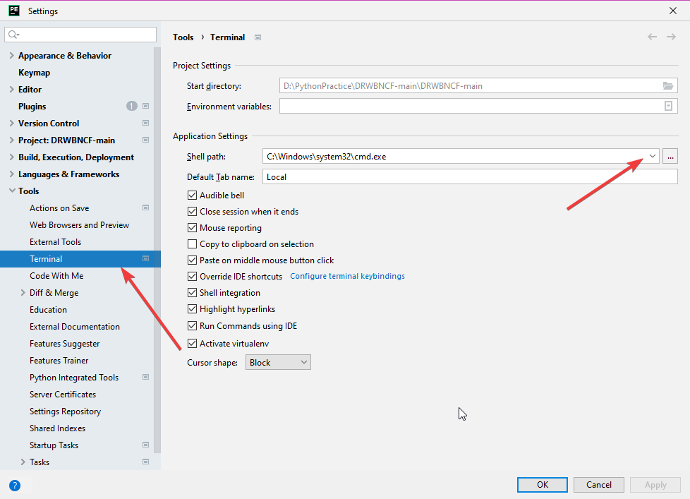

Hình 3‑5

* **Bước 3: Cài đặt các thư viện cần thiết**

Ta cài đặt các thư viện sau, sử dụng terminal để cài đặt thông qua các lệnh sau

* + conda install pytorch==1.6.0 torchvision==0.7.0 cudatoolkit=10.2 -c pytorch
  + pip install pytorch-lightning==0.8.3
  + conda install pandas
  + pip install scipy
  + conda install -c conda-forge matplotlib
  + conda install scikit-learn
  + conda install -c anaconda openpyxl

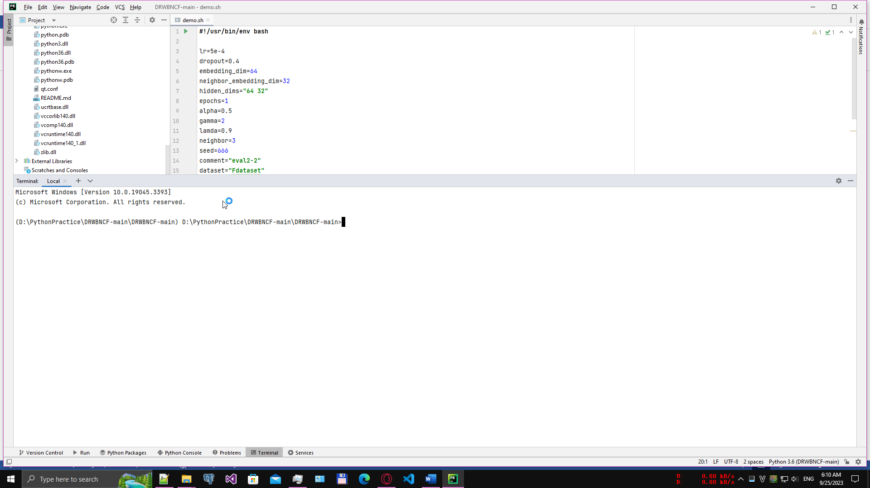

Hình 3‑6 Terminal của python

# Chạy chương trình

Cuối cùng, sau khi cài đặt tất cả các thư viện, tiến hành chạy chương trình thông qua lệnh “bash demo.sh” trên Terminal hoặc sử dụng Run của python. Chương trình sẽ hiển thị quá trình training của mô hình.

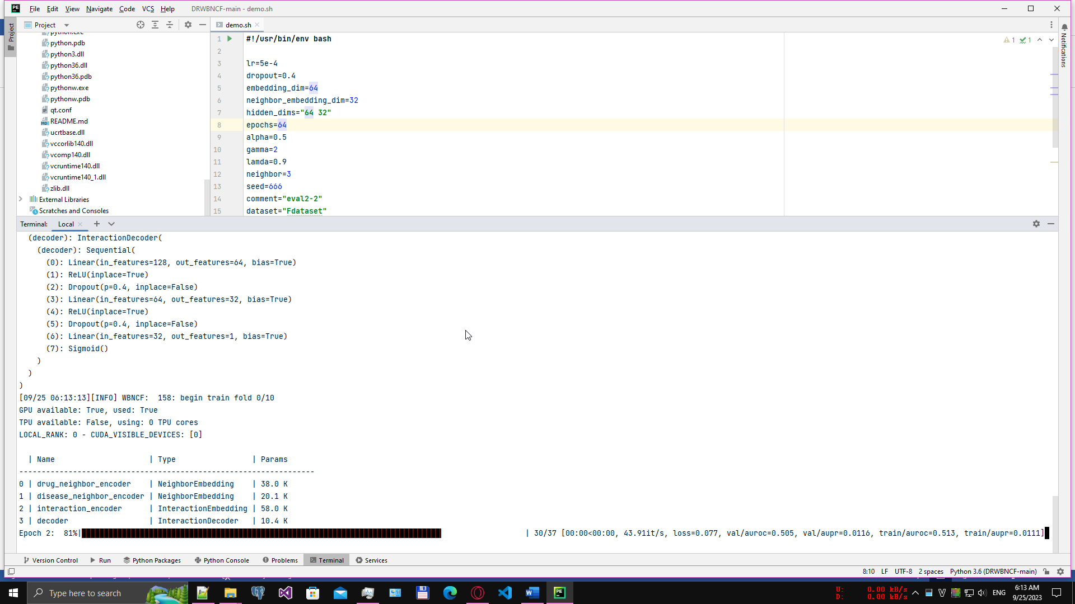

Hình 4‑1 Mô hình đang được huấn luyện

Như vậy, ta đã hoàn thành cài đặt chương trình và chạy được huấn luyện mô hình của bài toán dự đoán mối quan hệ thuốc – bệnh.